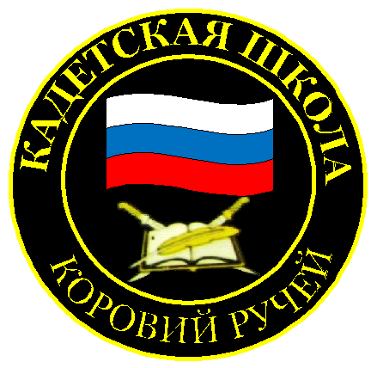
№ 26 (166), апрель 2021
Вестник кадетских классов
Учредители: командно-руководящий состав и совет командиров
МБОУ «Кадетская СОШ» с. Коровий Ручей
Усть – Цилемского района Республики Коми
Фестиваль «Кадетская Честь-2021»
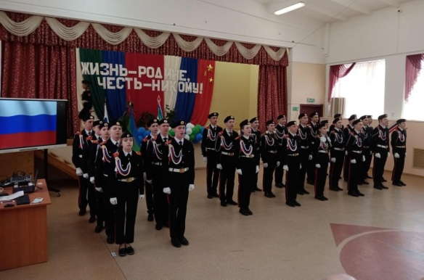
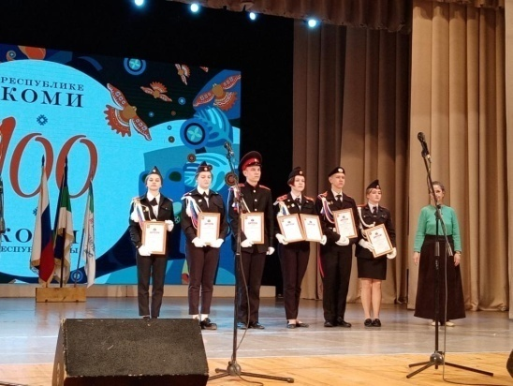
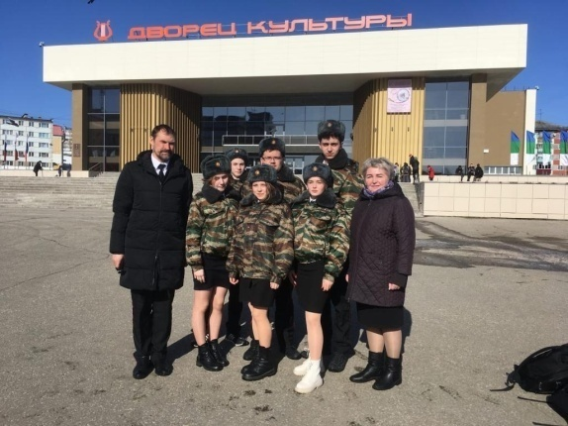
5-6 апреля в Ухте проходил Республиканский фестиваль «Кадетская Честь». Фестиваль проводился уже в четвертый раз, но в этом году из-за пандемии коронавирусной инфекции мероприятие прошло в два этапа. В рамках первого этапа, который проводился в феврале-марте дистанционно, команды-участницы представили визитные карточки своих учебных заведений, обучающиеся представили исследовательские работы в рамках работы республиканской детско-юношеской научно-практической конференции «Наследники Победы», педагоги подготовили выступления для научно-практической образовательной конференции «Духовно-нравственное, патриотическое воспитание детей и молодежи: наследие и наследники», кроме того в дистанционном формате проводился конкурс видео-проектов «Я люблю свою Родину», посвященный 100-летию Республики Коми. Второй этап проходил в традиционном, очном формате, на базе школы № 18 города Ухты. На фестиваль со всех уголков республики прибыли 8 команд из Сыктывкара, Ухты, Сосногорска, Воркуты, Усинска, поселка Зеленец. Усть-Цилемский район представляла команда нашей кадетской школы. В рамках фестиваля между командами проходили состязания по самым разнообразным дисциплинам, требующим от кадет не только физической подготовки и военных навыков, но и глубоких знаний в области истории, литературы и географии. Кадетам предстояло побороться за победу в военно-спортивной эстафете, стрельбе, смотре строя и песни, военно-спортивной игре «Лазертаг», спортивно туристической эстафете, интеллектуальной игре «Что? Где? Когда?» посвященной 800-летию со дня рождения Александра Невского, 100-летию Республики Коми и 60- летию первого полета в космос, литературно-историческом квесте «По страницам Великой Отечественной», интеллектуальной игре «Кадетские баталии».
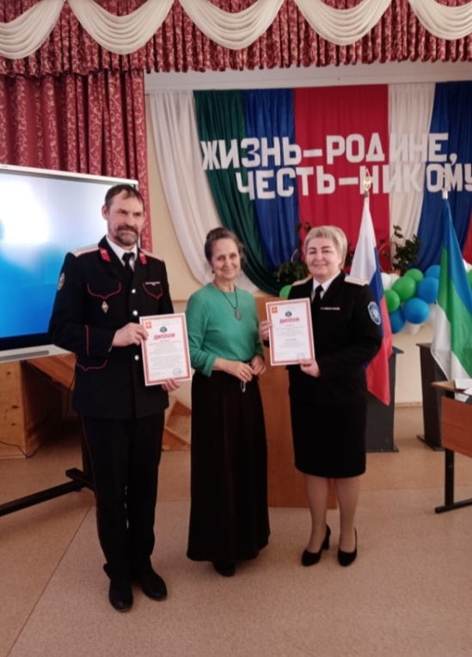
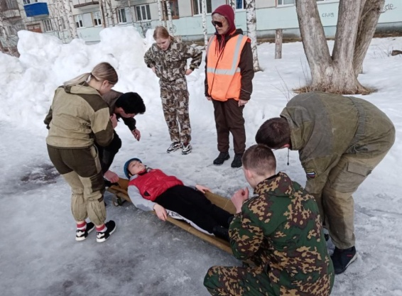
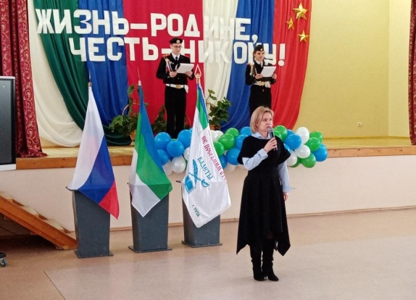
Торжественное открытие фестиваля состоялось в актовом зале школы №18. К участникам обратилась министр образования Республики Коми Наталья Владимировна Якимова, она пожелала кадетам успехов на всех этапах фестиваля и поблагодарила организаторов этого большого мероприятия. После торжественной церемонии Наталья Владимировна пообщалась с нашей делегаций. В ходе беседы обсуждалась проведенная недавно военно-историческая реконструкция, возможность расширения географии ее участников и материально-технического обеспечения на следующий год. После короткой паузы начались состязания. Самым экстремальным этапом стала туристическая трасса, она была проложена на улице, часть маршрута проходила прямо по весенним лужам и ручьям. Ребятам необходимо было преодолеть навесную веревочную переправу, разжечь костер и вскипятить воду, пройти через болото с помощью жердей, проползти через тоннель, поставить на снегу палатку, определить при помощи компаса азимуты, а на последнем рубеже было необходимо вынести из опасной зоны пострадавшего на медицинских носилках. Вообще все соревнования, проходившие в рамках фестиваля, требовали от кадет самых разносторонних знаний и навыков, особенно важно было умение работать в команде на достижение общего результата. Также на площадке фестиваля «Кадетская Честь» проходила презентация лучших работ по итогам научно-практической конференции, где выступили два наших кадета Торопова Карина и Чуркин Емельян. Отрадно, что работа Карины о жизни и подвиге нашего земляка, Героя Советского Союза Василия Павловича Кислякова была удостоена диплома первой степени.
После двухдневных баталий в городском Дворце Культуры состоялось торжественное закрытие фестиваля. В результате честной и напряженной борьбы первое место, как и все четыре года подряд, заняла команда восемнадцатой школы города Ухты. Наша команда заняла пятое место, обойдя команды Сыктывкара, Зеленца и УГТУ, уступив кадетам Ухты, Сосногорска, Усинска и Воркуты. В дистанционном конкурсе «Видео-визитка команды» наша работа была отмечена дипломом третьей степени. Прошедший фестиваль «Кадетская Честь-2021» стал хорошей площадкой для проверки сил и умений, определения основных направлений подготовки кадет по различным дисциплинам, ведь только в состязании с сильнейшими можно понять свой настоящий уровень. Немаловажно и то, что именно на фестивале у руководителей делегаций была возможность пообщаться, поделиться опытом и наметить дальнейшие планы совместной работы.

Тираж: 50 экземпляров.
169488, Республика Коми,
Усть – Цилемский район, с. Коровий Ручей, ул. Школьная, 1
тел/факс (82141)99-5-31
Редактор: А.Г. Тиранов– зам. директора по ВР

Корректор: Торопова Е.В.
Верстка: Гриффитс Г.К.

